San Gregorio Barbarigo (1687)  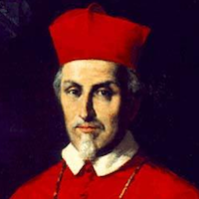 | DESAFIO VIRTUAL – No. 142  Servicio de información  17/06/2025  Prof. Oscar Lobo i Oconitrillo  oscargdolobo1951@gmail.com  Tel. 8549-1995

San Gregorio Barbarigo, obispo - Nació en Venecia en 1625. A los 20 años asistió como delegado de su país a la firma del tratado de Westfalia, en 1648, que puso fin a la guerra de los Treinta Años. Durante su estada en Alemania trabó gran amistad con el nuncio, Fabio Chigi, quien luego sería el papa Alejandro VII. En 1657 ese papa lo nombró obispo de Padua. Murió el 15 de junio de 1697.

El Papa a jóvenes astrónomos del Observatorio Vaticano: Compartan el conocimiento
La mañana de este lunes, el Pontífice se reunió con los 24 jóvenes astrónomos que, del 1 al 27 de junio, en el Observatorio de Castel Gandolfo, están siguiendo un curso dedicado a «Explorar el Universo con el Telescopio Espacial de James Webb». El Papa: «No olviden que lo que hacen es para todos nosotros».
Daniele Piccini – Ciudad del Vaticano – 16/06/2025

“No duden en compartir la alegría y el asombro que nacen de la contemplación de las ‘semillas’ que, en palabras de San Agustín, Dios ha esparcido en la armonía del universo”. Es este el deseo que el Papa León XIV, citando el De Genesis ad litteram del Obispo de Hipona, dirigió esta mañana, 16 de junio, en el Aula del Consistorio, a los participantes en la Escuela de Verano del Observatorio Vaticano, es ante todo una invitación a compartir generosamente los conocimientos. Ese último “paso” que incluye a los demás, haciéndolos partícipes de un don, es precisamente lo que da sentido al esfuerzo y la profundización personal de quien comparte.

“Nunca olviden que lo que hacen tiene como finalidad el beneficio de todos nosotros. Sean generosos al compartir lo que aprendan y lo que experimentan lo mejor que puedan y de cualquier forma que puedan”.
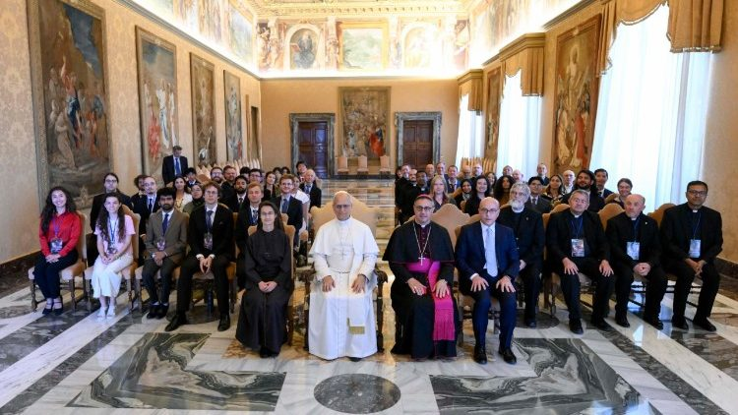
Audiencia del Papa (@Vatican Media)

Clases de astronomía, pero también excursiones y visitas guiadas
El 1 de junio comenzó oficialmente la Escuela de Verano del Observatorio Vaticano, que se tiene en Castel Gandolfo. Participan veinticuatro jóvenes astrónomos de veintidós países. Hasta el 27 de junio, asistirán a conferencias impartidas por algunos de los principales expertos mundiales en astronomía, trabajarán en proyectos relacionados con su investigación y participarán en excursiones y viajes por algunas ciudades de Italia (Subiaco, Florencia, Orvieto, Ostia Antica).

En busca de la vida con el telescopio Webb
El título de esta decimonovena edición de la Escuela de Verano es “Explorando el Universo con el Telescopio Espacial de James Webb”. Un instrumento operativo desde 2022 que recientemente logró tomar una fotografía, llamada Cosmos-Web Field, de casi 800 mil galaxias. Se trata de la fotografía más grande y detallada jamás tomada, con un tiempo de exposición de 255 horas, en la que los astrónomos podrán asomarse a las “semillas” del origen del universo y de la vida. León XIV se refiere a ello en su discurso: «Gracias a ese instrumento verdaderamente notable – afirmó el Papa – por primera vez podemos observar en profundidad las atmósferas de los exoplanetas, donde podría desarrollarse la vida, y estudiar las nebulosas, donde se forman los propios sistemas planetarios».

“Con Webb podemos incluso rastrear la luz antigua de galaxias distantes, lo que nos habla del comienzo mismo de nuestro universo”.

El trabajo de la ciencia es para el bien de toda la humanidad
El Pontífice subrayó además que la construcción misma del telescopio es fruto de un esfuerzo comunitario y que la cadena de investigación científica es larga, colaborativa y debe servir para aumentar el conocimiento de toda la humanidad. «Cada uno de ustedes – enfatizó el Papa León – forma parte de una comunidad mucho más grande. Piensen en todas las personas que han trabajado durante los últimos treinta años para construir el Telescopio Espacial y sus instrumentos, y en quienes han trabajado para desarrollar las ideas científicas para cuya verificación fue diseñado».

“Además de la contribución de sus colegas científicos, ingenieros y matemáticos, es también gracias al apoyo de sus familias y de muchos de sus amigos que han podido apreciar y participar en esta extraordinaria labor, que nos ha permitido ver el mundo que nos rodea de una manera nueva”.

DIARIO LA REPUBLICA digital – Información histórica * IN MEMORIAM – 16/06/2025

Expresidentes de Costa Rica: “Doña Violeta vivirá para siempre en la memoria de los pueblos amantes de la democracia”
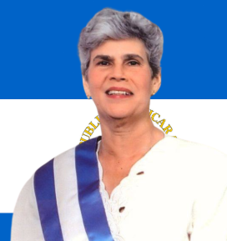
Esteban Arrieta, Redactor
La muerte de Violeta Barrios de Chamorro, primera presidenta de Nicaragua, no solo marca el final de una vida dedicada a la paz y la democracia, sino también un homenaje regional a su legado.

Los expresidentes de Costa Rica emitieron un pronunciamiento destacando su ejemplo de valentía y servicio, en el marco de la profunda conmoción que su fallecimiento ha generado en Centroamérica.

“Ciudadana admirable que sirvió con valentía, dedicación y honradez al pueblo de Costa Rica en sus horas más oscuras y decisivas y contribuyó a la armonía y las relaciones de cooperación entre las naciones de América Central. Doña Violeta vivirá para siempre en la memoria de los pueblos amantes de la democracia y la libertad”, afirmaron los exmandatarios costarricenses en un comunicado oficial.

Los ocho exmandatarios firmaron el pronunciamiento. Abel Pacheco, José María Figueres, Carlos Alvarado, Oscar Arias, Laura Chinchilla, Rafael Ángel Calderón, Miguel Ángel Rodríguez y Luis Guillermo Solís destacaron el aporte de Chamorro en su país y en la región.

Vida política ejemplar
Violeta Barrios de Chamorro falleció la madrugada del sábado en Costa Rica, a los 95 años, según informó su familia. Su vida estuvo marcada por el drama personal y los vaivenes políticos de Nicaragua. Tras el asesinato de su esposo, el periodista Pedro Joaquín Chamorro, se convirtió en una figura central de la oposición al régimen sandinista y, de manera inesperada, en 1990 asumió la presidencia de su país, siendo la primera mujer en lograrlo en la historia de Nicaragua.

Durante su mandato, que se extendió hasta 1997, lideró un difícil proceso de reconstrucción nacional tras años de guerra civil, promoviendo la reconciliación y la estabilidad política. No obstante, su administración también enfrentó severas dificultades económicas, incluyendo una inflación desbordada y una frágil situación fiscal.

En los últimos años, su salud se deterioró tras sufrir un derrame cerebral en 2018. Desde octubre de 2023, vivía en Costa Rica bajo constante atención médica, acompañada por dos de sus hijos, Cristiana y Carlos Fernando Chamorro Barrios, ambos exiliados en ese país. En un comunicado, sus cuatro hijos señalaron que “Doña Violeta falleció en paz, rodeada del amor y el cariño de sus hijos y de las personas que le brindaron cuidados extraordinarios”.

Por decisión familiar, los restos de la exmandataria serán sepultados temporalmente en la capital costarricense. Sus hijos expresaron que su deseo es trasladarla a Nicaragua “cuando el país vuelva a ser una república y su legado patriótico pueda ser honrado en un país libre y democrático”.

La ex presidenta será enterrada temporalmente en la capital costarricense “hasta que Nicaragua vuelva a ser una república y su legado patriótico pueda ser honrado en un país libre y democrático”, indicaron sus hijos.

DELFINO.CR digital – TEMAS ACTUALES – 17/06/2025 – Samantha Brenes Mora

Defensoría solicita a MIDEPLAN información sobre borrador de la Política Pública de los Pueblos Indígenas 2026-2036

Según el ente defensor, esta gestión se enmarca en un análisis preliminar del borrador con el fin de velar por el respeto, la promoción y la protección de los derechos de los pueblos indígenas del país.

La Defensoría de los Habitantes remitió una solicitud al Ministerio de Planificación Nacional y Política Económica (MIDEPLAN) para conocer si se aplicó la Guía para la Elaboración de Políticas Públicas durante la formulación del borrador de la Política Pública de los Pueblos Indígenas 2026-2036.

El ente defensor considera necesario determinar si dicha guía fue utilizada en el proceso, en qué fases se aplicó y cuáles fueron los productos o insumos generados. Además, solicitó confirmar si existe un documento de validación técnica emitido por MIDEPLAN, tal como lo establece el procedimiento de la guía.

En esa línea, recordó que una política pública dirigida a los pueblos indígenas debe considerar las acciones, decisiones y estrategias implementadas por el Estado para atender sus necesidades y garantizar su participación, bienestar y el respeto a su identidad cultural.

El arzobispo Georg Gänswein habla sobre su reconciliación con el Papa Francisco
Por Rudolf Gehrig – ACIPRENSA – ROMA/MADRID– 17/06/2025

El arzobispo Georg Gänswein y el Papa Francisco se reconciliaron antes de que el anterior pontífice falleciera en Roma el 21 de abril de 2025. En una entrevista exclusiva con EWTN News, Mons. Gänswein admitió que entre él y el Papa Francisco sí hubo “ciertas dificultades, ciertas tensiones”, aunque no se puede hablar de una “ruptura”. “No todo fue como la prensa lo reportó”, dijo el exsecretario privado del Papa Benedicto XVI.

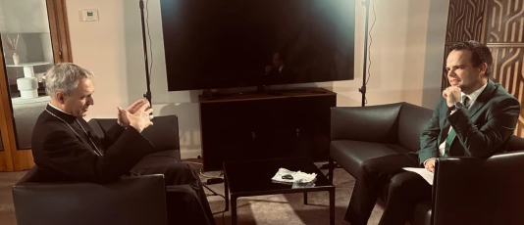

La reconciliación tuvo lugar ya en enero de 2024, después de que el prelado alemán predicara en la Misa conmemorativa por el primer aniversario de la muerte del Papa Benedicto XVI, el 31 de diciembre de 2023, en la Basílica de San Pedro. Dos días después, Mons. Gänswein tuvo una audiencia con el Papa Francisco. “Ese fue el momento del proceso de distensión”, explicó el arzobispo. “Que luego fuera nombrado nuncio en los países bálticos es sin duda fruto de ello”.

En general, se percibe en la población una “desconfianza hacia los rusos, especialmente hacia Putin”. Esto se remonta a la influencia de la dictadura comunista en tiempos del “Telón de Acero”. “Hay una presencia atmosférica de la guerra”, dijo Mons. Gänswein. “Es importante ver la realidad, afrontarla, pero también tomarla en serio. Debemos seguir viviendo la vida con normalidad. Y como cristianos tenemos el gran don de que aquí, en la fe, tenemos una esperanza clara y también un mensaje claro”.

Mientras que Lituania es católica en un 80%, en Letonia las fuerzas entre católicos y cristianos ortodoxos están casi igualadas, con un 20% cada uno. En Estonia, en cambio, una quinta parte de la población es de origen ruso, y esa influencia es “notable”.

Ecumenismo en tiempos de “guerra fratricida”
La guerra de agresión de Rusia contra Ucrania también ha dificultado el ecumenismo con las Iglesias Ortodoxas, explicó Mons. Gänswein. Las Iglesias Ortodoxas en los países bálticos, que inicialmente estaban bajo el Patriarcado de Moscú, se apartaron del patriarca ruso-ortodoxo Kiril, quien incluso intentó legitimar religiosamente la guerra.

- “¿Cómo puede el patriarca apoyar la guerra; que en realidad es una guerra fratricida, es decir, ¿ortodoxos luchando contra ortodoxos?
- ¿Cómo puede apoyarla?”, se preguntó Mons. Gänswein. “Es una nueva manzana de la discordia, aquí se trata de no cortar los hilos —ya no son puentes— sino de mantenerlos”.

Poco después del inicio de la invasión rusa, Kiril y el Papa Francisco mantuvieron, a petición del patriarca, una videollamada el 16 de marzo de 2022 (informó CNA Deutsch). El Cardenal suizo Kurt Koch, que estuvo presente en la reunión, relató más tarde en una entrevista con EWTN News: “Allí el Papa habló muy claramente, cuando le dijo al patriarca: ‘No somos clérigos del Estado, sino pastores del pueblo. Y por eso nuestra tarea debe ser poner fin a esta guerra’”.

Mons. Gänswein subrayó, por su parte, que el Vaticano sigue siendo necesario como mediador. En esta guerra no sólo se trata de Rusia y Ucrania, añadió el nuncio, “las grandes potencias juegan un papel importante”. Actualmente, la gente en los países bálticos está “algo decepcionada con la actitud del actual gobierno de Estados Unidos, esperaban otra cosa”. Ahora hay que aprender a lidiar con los “hechos” y “reajustarse”.

Traducido y adaptado por el equipo de ACI Prensa. Publicado originalmente en CNA Deutsch.

